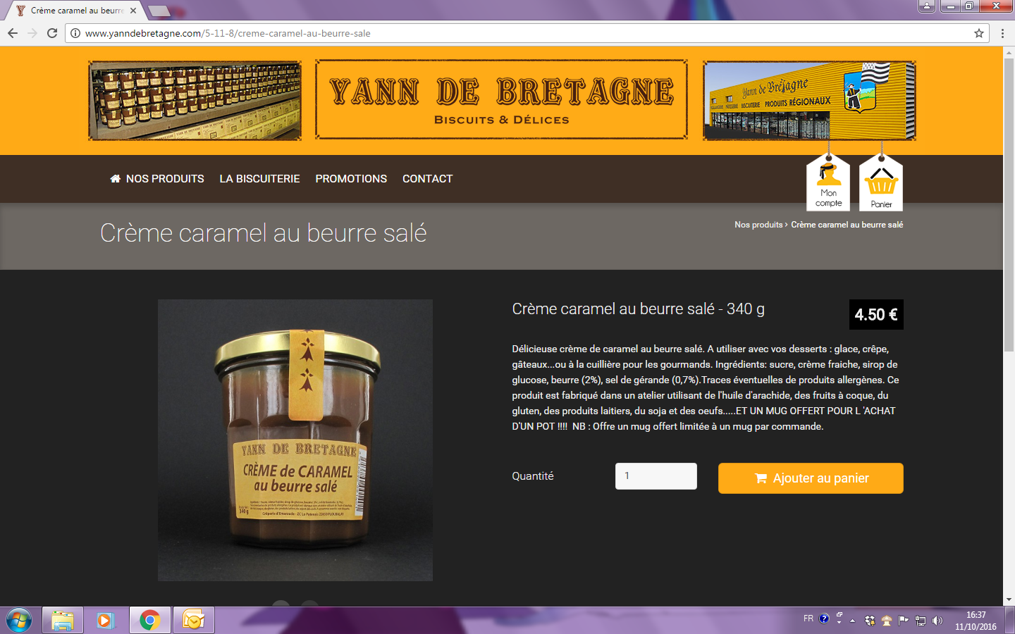

**L’Apel de** …..............................., dans le cadre de ….................,

**Opération « *spéciale Apel* »**

**VENTE de CARAMEL au beurre salé**

**biscuits  et gâteaux bretons !**

Propose pour financer le …..*.........................................................*

|  |  |  |  |
| --- | --- | --- | --- |
| **Nom : Classe :**  **Prénom :** | | **Nombre** | **Total** |
|  | 340 Gr de crème de  Caramel beurre salé  DLC : environ 12 mois | … **X 5 €** | … **€** |
|  | 300 Gr de palets bretons  Ou galettes fines  Emballés individuellement  DLC : environ 6 mois | … **X 5 €**  … **X 5 €** | … **€**  … **€** |
|  | 500 Gr  De Gâteau breton  DLC : environ 2 mois | … **X 6 €** | … **€** |
|  | 140 Gr  de  Croquant breton  DLC : environ 6 mois | … **X 5 €** | … **€** |
|  | | **Total à payer** | … **€** |

***□*** *Règlement par chèque à l’ordre de ….*

***A retourner pour le  …..***

***Livraison à partir du …..***

***□*** *Règlement en espèce sous enveloppe*